Héraðsskjalasafn Austur Húnavatnssýslu

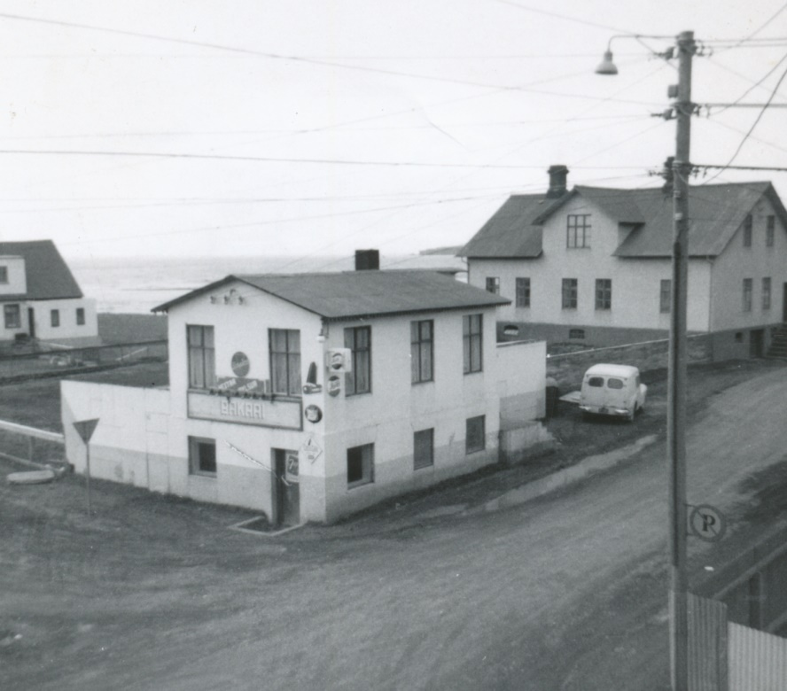

Ársskýrsla 2018

Héraðsskjalasafn Austur Húnavatnssýslu
Annáll 2018
Á árinu 2018 hafa þær nýjungar orðið að veruleika að á vormánuðum var samþykkt að stækka geymslurými safnsins og kaupa í það skjalaskápa til að anna eftirspurn um geymslupláss fyrir afhendingar þær sem safninu berast. Trésmíðaverkstæðið Stígandi var fenginn til verksins og unnu þeir það um sumarið. Skáparnir sem um ræðir eru keyptir af Ísold ehf. í Reykjavík og eru þetta fjórtán skápaeiningar og er þá geymsluplássið helmingi meira en það var áður.
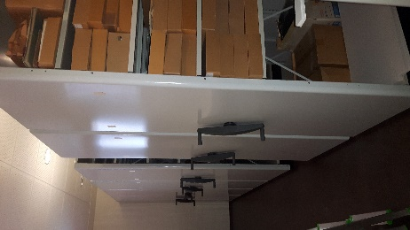
Mikið hefur verið keypt af öskjum til safnsins eða fyrir ca. 300.000 þúsund, mun það duga ágætlega fram á næsta ár. Einnig var keypt sírufrí umslög fyrir ljósmyndir þær sem berast jafnt og þétt yfir árið.
Stjórn og starfsmenn
Skjalasafnið er undir stjórn Byggðarsamlags atvinnu- og menningarmála og ný stjórn tók við á árinu og hana skipa:
Halldór Ólafsson, Skagaströnd, formaður
Guðmundur Haukur Jakobsson, Blönduósi
Magnús Björnsson, Skagabyggð
Ragnhildur Haraldsdóttir, Húnavatnshrepp
Héraðsskjalavörður er Svala Runólfsdóttir auk þess sér Guðmundur Paul Scheel Jónsson um ljósmyndasafnið.
Starfsemi og aðbúnaður
Starfsemi Héraðsskjalasafns Austur Húnavatnssýslu á árinu fólst aðallega í söfnun, innheimtu, skráningu og að útbúa til varðveislu, skjölin og aðrar heimildir, um starfsemi og sögu héraðsins, til notkunar fyrir stjórnendur og starfsmenn sveitarfélaga og stofnana þeirra svo og fyrir einstaklinga.
Er þetta gert til þess að tryggja hagsmuni og réttindi bæði opinberra aðila og einstaklinga og einnig til notkunar við fræðilegar rannsóknir á sögu svæðisins. Héraðsskjalasafnið annaðist einnig ráðgjöf varðandi skjalavörslu.
Safnið er opið öllum, hvort sem þeir eru að vinna að einhverju hávísindalegu verkefni, skrifa sögu félags eða fyrirtækis, skrifa skólaritgerð, leita að heimildum um húsið sitt eða landareign, leita að ættingjum sínum og uppruna eða bara að skoða eitthvað úr fortíðinni.
Aðstaðan samanstendur af einni skrifstofu og lessal ásamt geymslu fyrir gögn og myndir sem afhentar hafa verið til varðveislu. Tekinn var hluti lessalarins undir nýja geymslu sem rúmar 14 skápaeiningar og hefur þá geymsluplássið stækkað um meira en helming, því þessir skápar eru með dýpri hillur heldur en þeir gömlu voru.
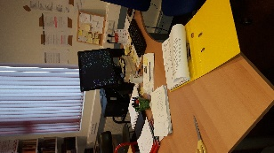

Verkefni og sýningar
Dagleg verkefni fólust einkum í innheimtu, móttöku, skráningu og frágangi skjala, hvort heldur var frá sveitarfélögum sem að safninu standa eða einstaklingum, félögum og fyrirtækjum á safnsvæðinu. Auk þess aðstoð við gesti á lestrarsal við heimildaleit og annast afgreiðslu fyrirspurna.
Eitthvað var um millisafnalán, veittar upplýsingar og beðið um eitt og annað frá öðrum söfnum, eftir þörfum. Hægt að fá skannaðar myndir og sendar í tölvupósti ef þörf er á.
Heimsóknir, símhringingar og tölvupóstar hafa verið um 143 á þessu ári og þar af ein heimsókn frá 2. bekk Blönduskóla sem kom til að fá fræðslu um Blönduós. Þar fyrir utan eru allir tölvupóstar og símhringingar sem borist hafa og verið afgreidd eftir bestu getu.
Fundir og ráðstefnur
Héraðsskjalavörður fór á fund héraðsskjalasafna og Þjóðskjalasafns Íslands, sem haldinn var í Reykjavík 12.-13. apríl 2018 En gat ekki tekið þátt í ráðstefnu Félags héraðsskjalavarða á Íslandi fyrir starfsmenn héraðsskjalasafna, sem haldin var á Sauðárkróki 4. – 5. október 2018
Afhendingar voru 43 og þakkar skjalavörður þeim fyrir það og sumir afhentu gögn oftar en einu sinni.

Eftirtaldir færðu safninu skjöl og myndir árið 2018
Gunnar Sigurðsson, Blönduósi
Óli Valur Guðmundsson, Steinholti
Kristín Ágústsdóttir, Blönduósi
Guðni Agnarsson, Blönduósi
Linda B. Ævarsdóttir, Steinnýjarstöðum
Jón Arason, Blönduósi
Skarphéðinn Ragnarsson, Blönduósi
Sveinn Sveinsson Tjörn
Gerður Hallgrímsdóttir, Blönduósi
Þorsteinn H. Gunnarsson, Reykjavík
Kolbrún Zophoníasdóttir, Blönduósi
Guðbjörg Kolka
Sigurgeir Þór Jónasson, Blönduósi
Ingi Heiðmar Jónsson, Selfossi
Hallbjörn R. Kristjánsson, Blönduósi
Sigríður Baldursdóttir, Blönduósi
Heiðar Kristjánsson, Blönduósi
Sigurjón Guðmundsson, Blönduósi
Ingibjörg Jósefsdóttir, Enni
Kristófer Sverrisson, Blönduósi
Sigurlaug Þ. Hermannsdóttir, Blönduósi
Rósa Þorsteinsdóttir
Ágústa Björg Hálfdánardóttir, Blönduósi
Gígja Árnadóttir
Ingibjörg Jónsdóttir, Gilá
Hlíf Sigurðardóttir, Blönduósi
Rakel Káradóttir, Reykjavík
Sigurður Hjálmarsson, Blönduósi
Ragnheiður Þorsteinsdóttir, Blönduósi
Þorvaldur H. Skaftason, Hafnarfirði
Sigríður Ragnarsdóttir, Blönduósi

Rekstraryfirlit Héraðsskjalasafns Austur Húnavatnssýslu 2018
Héraðsskjalasafnið heyrir undir Byggðasamlag atv/menningarmála þannig að einu tekjurnar eru framlag ríkisins, annað er rekstrarkostnaður.

Tekjur – framlag ríkisins 855.000cr
Laun og launatengd gjöld 7.188.742.-
Rekstrarkostnaður húsnæðis 4.207.547.-
Annar rekstrarkostnaður 1.543.440.-
Samtals: 12.084.729.-

